ITEM | DESCRIÇÃO | UNID | QUANT | VALOR UNITÁRIO | VALOR TOTAL
01 | INSETICIDA EM SUSPENSÃO AQUOSA MICROENCAPSULADA, ATIVO LAMBDA-CIALOTRINA 9,7% M/M, INERTES 90,3% M/M, CONDICIONADO EM FRASCO DE 500 ML COM DOSADOR, PARA CONTROLE DE ESCORPIÕES, ARANHAS MARROM, MOSQUITOS, BARATAS, FORMIGAS, MOSCAS E PULGAS | FRA | 06
02 | EPI PARA APLICAÇÃO DE PESTICIDAS, COMPOSTO POR VISEIRA, LUVA NITRÍLICA, BONÉ ÁRABE, JALECO, CALÇA E AVENTAL. TODAS AS PEÇAS CONFECCIONADAS EM TECIDO ALGODÃO 100%, TRATADO COM 50GR/L DE SOLUÇÃO DE PRODUTO HIDRORREPELENTE;  - JALECO COM OMBREIRAS E VELCRO PARA AFIXAR O AVENTAL; ELÁSTICO NOS PUNHOS E POLEGARES; CORDONEL PARA AJUSTES NA CINTURA; SISTEMA DE AERAÇÃO: DISPOSITIVO ACOPLADO AO JALECO, COMPOSTO DE TELA 100% ALGODÃO FRONTAL E COSTAL NA REGIÃO SUPERIOR DO JALECO, COBERTO POR UMA PALA QUE SOBREPÕE O DISPOSITIVO, COM 12 CM, COM VELCRO PARA O FECHAMENTO, PERMITINDO QUE O AR ADENTRE A VESTIMENTA E RETIRE CALOR DO USUÁRIO, MELHORANDO A SENSAÇÃO TÉRMICA DO CORPO DO TRABALHADOR, CONSEQUENTEMENTE OFERECENDO CONFORTO E SEGURANÇA. APROVADO PARA: PROTEÇÃO DO TRONCO E MEMBROS SUPERIORES DO USUÁRIO CONTRA RISCOS DE ORIGEM QUÍMICA (AGROTÓXICOS).  TAMANHOS: 08 UNIDADES NO TAMANHO M E 02 UNIDADES NO TAMANHO XG  -CALÇA COM PERNEIRAS DE PROTEÇÃO FRONTAL, ATÉ A ALTURA DAS VIRILHAS, COM EMBORRACHADO ALUMINIZADO, BIODEGRADÁVEL E REFRATÁRIO A AÇÃO DOS RAIOS DO SOL, COM CORDONEL PARA AJUSTES NO CÓS. APROVADO PARA: PROTEÇÃO DAS PERNAS DO USUÁRIO CONTRA RISCOS DE ORIGEM QUÍMICA (AGROTÓXICOS).  - BONÉ TIPO TOUCA ÁRABE, COM VELCRO NO FECHAMENTO, COM EMBORRACHADO ALUMINIZADO NA ABA E TOPO (COCURUTO), COM ELÁSTICO PARA AJUSTE NA CABEÇA. APROVADO PARA: PROTEÇÃO DO CRÂNIO E PESCOÇO DO USUÁRIO CONTRA RESPINGOS DE PRODUTOS QUÍMICOS (AGROTÓXICOS).  - AVENTAL COM VELCRO PARA AFIXAR NAS OMBREIRAS, COM REMATES. APROVADO PARA: PROTEÇÃO DO TRONCO DO USUÁRIO CONTRA RISCOS DE ORIGEM QUÍMICA (AGROTÓXICOS).  TAMANHOS: 08 UNIDADES NO TAMANHO M E 02 UNIDADES NO TAMANHO XG  - LUVA DE SEGURANÇA CONFECCIONADA EM BORRACHA NITRÍLICA; REVESTIMENTO INTERNO EM FLOCOS DE ALGODÃO; ANTIDERRAPANTE NA PALMA, FACE PALMAR DOS DEDOS E PONTAS DOS DEDOS. APROVADO PARA: PROTEÇÃO DAS MÃOS DO USUÁRIO CONTRA RISCOS PROVENIENTES DE AGENTES QUÍMICOS TAIS COMO CLASSE A – TIPO 2: AGRESSIVOS BÁSICOS; CLASSE B – DETERGENTES, SABÕES, AMONÍACO E SIMILARES E CLASSE C – TIPO 1: HIDROCARBONETOS ALIFÁTICOS, TIPO 2: HIDROCARBONETOS AROMÁTICOS, TIPO 3: ÁLCOOIS, TIPO 4: ÉTERES.  TAMANHOS: 05 UNIDADES NO TAMANHO P E 05 UNIDADES NO TAMANHO M  ANEXO I | CONJ | 10
03 | PURIFICADOR DE AR DE SILICONE COMPOSTO POR UMA PEÇA FACIAL TOTAL MACIA, COM VEDAÇÃO DE SILICONE E COPA NASAL EM SILICONE E LENTE EM POLICARBONATO, FABRICADO COM MATERIAL TERMOPLÁSTICO ATÓXICO. CINCO PONTOS DE FIXAÇÃO COM TIRANTE ELÁSTÔMERO TERMOPLÁSTICO, COM CONECTORES: POLIPROPILENO, POSSUI SUSTENÇÃO INDEPENDENTES DA ÁREA DE VEDAÇÃO, VÁLVULAS DE EXALAÇÃO E INALAÇÃO , O VISOR É DE POLICARBONATO TRANSPARENTE COM PELÍCULA PROTETORA E AMPLO CAMPO VISUAL. COM UMA MASCARILHA QUE IMPEDE EMBASAMENTO DO VISOR, DUAS VÁLVULAS DE INALAÇÃO E UMA DE EXALAÇÃO. CONECTORES TIPO ROSCA. COMPATÍVEL COM FILTROS MECÂNICOS, COMBINADOS E CARTUCHOS QUÍMICOS. COMPLETO COM FILTROS. COM APROVAÇÃO DAS SEGUINTES NORMAS: ABNT NBR 13695:1996; ABNT NBR 13696:2005; ABNT NBR 13697:1996  ANEXO II | UND | 05

04 | CALÇADO OCUPACIONAL DE USO PROFISSIONAL, TIPO BOTINA, MODELO BLATT, ELÁSTICO COBERTO NAS LATERAIS E ACOLCHOADO FRONTALMENTE. SOLADO BI PUBR INJETADO DIRETO AO CABEDAL, CONFECCIONADO EM COURO CURTIDO EM CROMO, BIQUEIRA TERMOPLÁSTICA, FORRADO E DORSO ESPUMADO. GÁSPEA E CONTRAFORTE FORRADOS EM NÃO TECIDO. PALMILHA DE MONTAGEM INTERNA DE MATERIAL NÃO TECIDO DE POLIÉSTER RESINADO, COSTURADA PELO SISTEMA STROBEL. SOLADO DE POLIURETANO BI-MATERIAIS (PU EMBORRACHADO) INJETADO DIRETO NO CABEDAL COM BIQUEIRA TERMOPLÁSTICA. PALMILHA INTERNA REMOVÍVEL, SENDO 01 UNIDADE NO TAM. 35, 02 UNIDADES NO TAMANHO 37, 01 UNIDADE NO TAMANHO 39 E 01 UNIDADE NO TAMANHO 44  ANEXO III | UND | 05

- MODELOS:
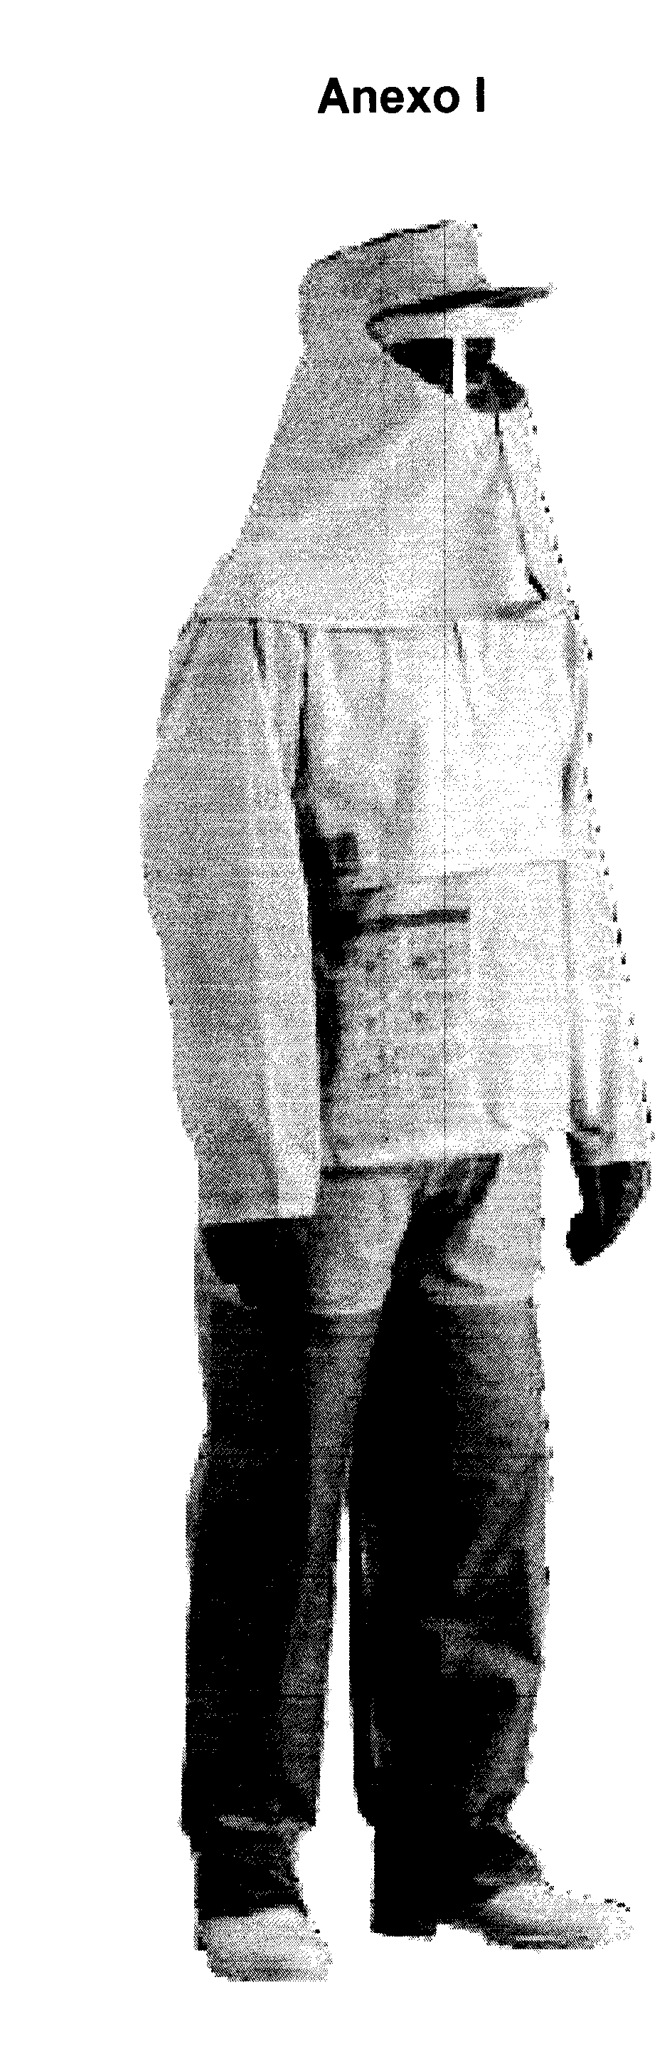 | 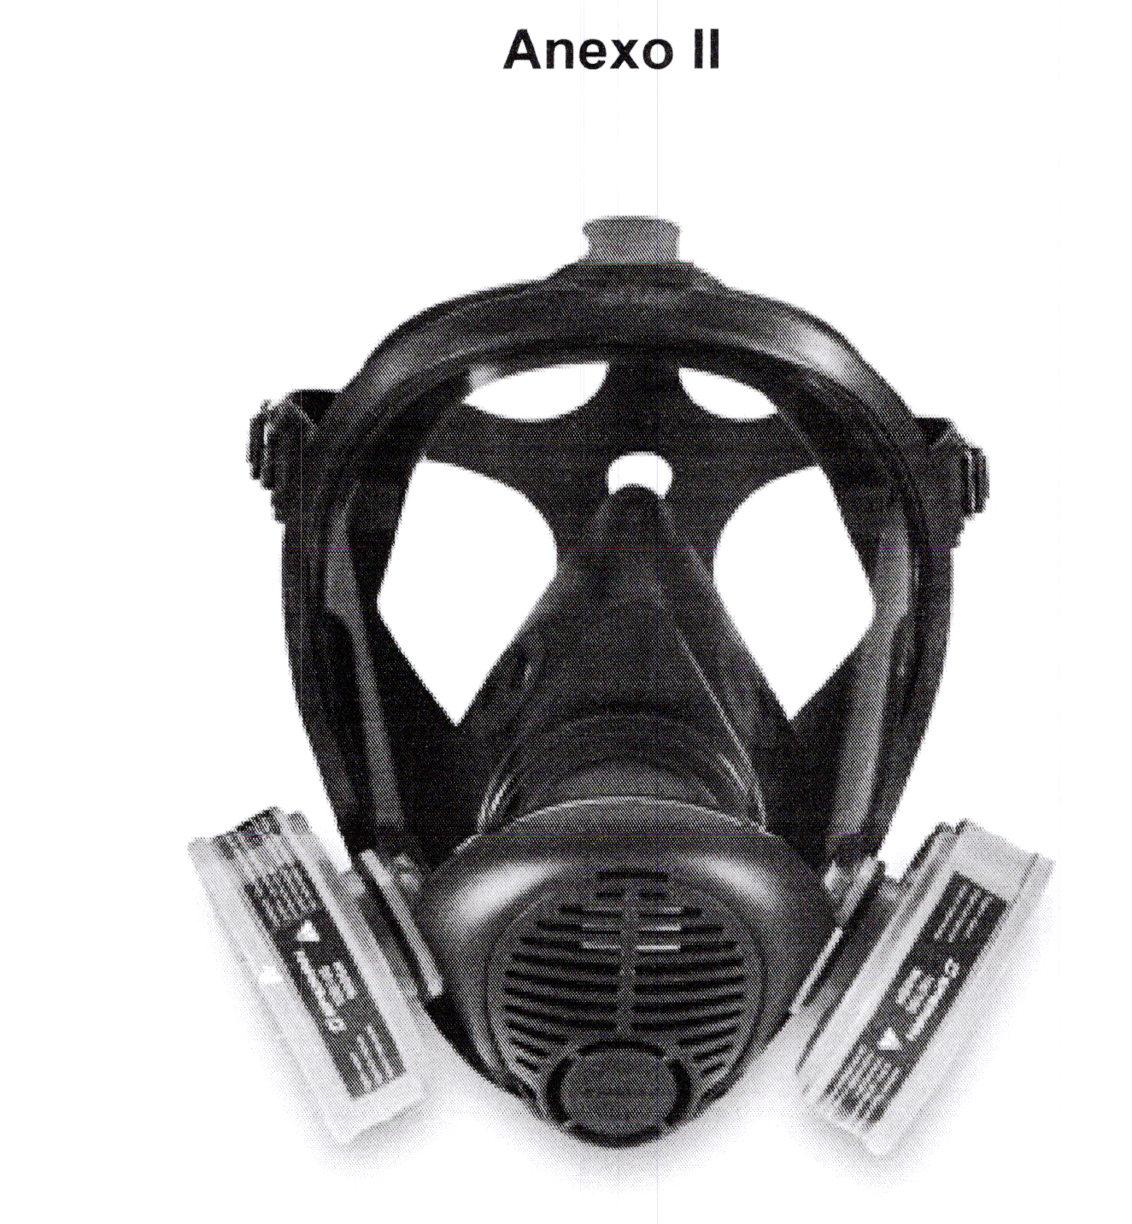 | 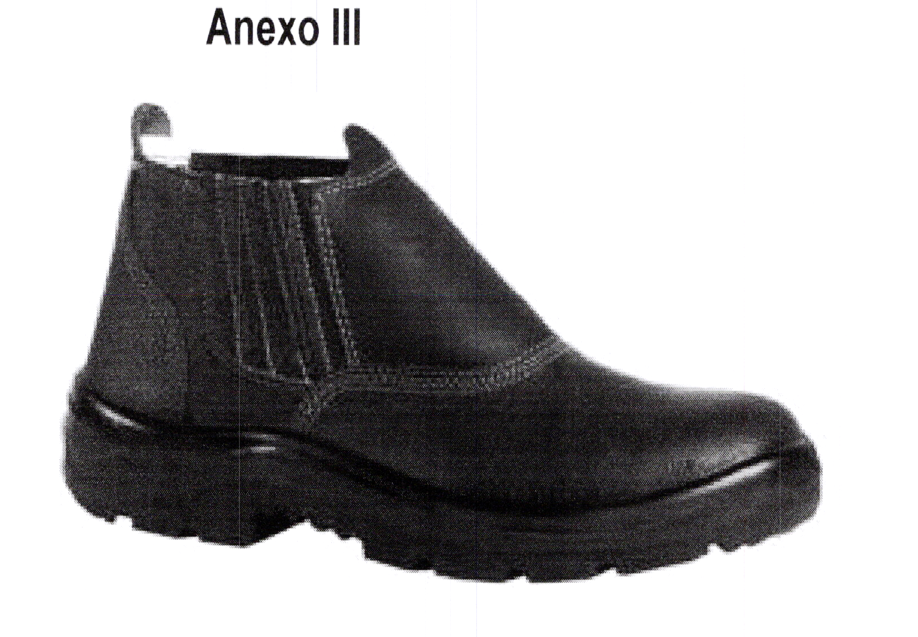

- DOCUMENTAÇÃO NECESSÁRIA PARA DISPENSA DE LICITAÇÃO:
  - CERTIDÃO FISCAL REGULAR CERTIDÃO DE DÉBITOS RELATIVOS A CRÉDITOS TRIBUTÁRIOS FEDERAIS E À DÍVIDA ATIVA DA UNIÃO (PREVIDENCIÁRIA)
  - CERTIDÃO FISCAL REGULAR DO FGTS.
  - CERTIDÃO NEGATIVA DE DÉBITOS TRABALHISTAS (CNDT)
- CONDIÇÕES PARA A AQUISIÇÃO / CONTRATAÇÃO:

  - A FIRMA QUE APRESENTAR MENOR PREÇO POR ITEM E ESTIVER COM AS CNDS FISCAIS REGULARES, DEVERÁ AGUARDAR APROVAÇÃO DO EMPENHO PARA QUE A CONTRATAÇÃO SEJA EFETIVADA.
  - A EFETIVAÇÃO DA CONTRATAÇÃO SERÁ APÓS PARECER DA SECRETARIA DE PLANEJAMENTO E CONTROLE INTERNO, ASSESSORIA JURÍDICA E CONTABILIDADE PARA DISPENSA DE LICITAÇÃO ATRAVÉS DO ART. 75 DA LEI 14.133/21.
  - CASO A FIRMA QUE APRESENTAR MENOR COTAÇÃO ESTEJA PENDENTE COM ALGUMA CND FISCAL OU TRIBUTÁRIA, SERÁ DESCONSIDERADA A PROPOSTA E VERIFICADOS AS CNDS DAS EMPRESAS REMANESCENTES, SENDO CONSIDERADA CLASSIFICADA A QUE ESTIVER COM AS CNDS FISCAIS REGULARES.
  - O AVISO DE INTENÇÃO DE DISPENSA DE LICITAÇÃO JUNTAMENTE COM ESTA GUIA ESTÁ DISPONIBILIZADO NO SÍTIO OFICIAL DA MUNICIPALIDADE: www.sumidouro.rj.govbr/compra

